Slovenská technická univerzita
Fakulta informatiky a informačných technológií
Ilkovičova 3, 812 19 Bratislava

Analýza, špecifikácia a hrubý návrh
Multimediálna podpora predmetu Logické systémy
Tímový projekt

Bc. Matej Aradský
Bc. Peter Bednár
Bc. Martin Hreňák
Bc. Michal Kubík
Odbor: Počítačové systémy a siete
Tím č. 3 logis
10. 11. 2004

0. Zadanie 1
1. Opis problematiky 3
1.1 Slovník pojmov problémovej oblasti 3
1.2 Potreba nových foriem vzdelávania 4
1.3 Pružné vzdelávanie 4
1.4 E-learning (Elektronické vzdelávanie) 5
1.4.1 E-learning vs. klasická forma štúdia 5
1.4.2 Spôsoby testovania znalostí v e-learningu 7
1.5 E-learning systém 9
1.5.1 Z pohľadu funkcionality 9
1.5.2 Z pohľadu procesov 13
1.6 Rozdelenie e-learningových systémov 14
1.6.1 LMS (Learning Management System) 15
1.6.2 CMS (Content management system) 16
1.6.3 LCMS (Learning Content Management System) 16
1.6.4 Systémy na tvorbu a kompletizáciu obsahu 17
1.7 Štandardy v oblasti e-learning 18
1.7.1 Podrobnejší prehľad štandardov 18
1.8 Existujúce riešenia pre LMS/LCMS 21
1.8.1 Tutor 2000 (Kontis s.r.o., Tutor2000.com) 21
1.8.2 SITOS™ 25
1.8.3 LMS Unifor 2.0 (www.net-university.cz) 33
1.8.4 Moodle (moodle.org) 35
1.9 Zhodnotenie analýzy 36
2. Hrubý návrh 37
2.1 Architektúra systému 37
2.2.1 Funkčné moduly 39
2.2 Štruktúra dokumentov 41
2.2.1 Hierarchia dokumentov 41
2.3 Roly používateľov 41
2.3.1 Druhy používateľov systému 42
3. Zoznam použitých zdrojov 44

Zadanie
Multimediálna podpora predmetu Logické systémy
Predmet logické systémy je jedným zo základných predmetov v prvom roku bakalárskeho štúdia konaného prezentačnou vzdelávacou metódou. V bakalárskom štúdiu konanom dištančnou vzdelávacou metódou sa čiastočná náplň tohto prodmetu vyučuje pod názvom Informatika 1. Na jednej strane je nevyhnutné neustále aktualizovať obsah predmetu o najnovšie poznatky, na druhej strane, aj keď veľká časť poznatkov z oblasti logických systémov sa nemení, najmä preto, že časový priestor je vymedzený, je potrebné postupne prehodnocovaťich dôležitosť a najmä ich rozsah, a intenzívne ich aj zovšeobecnovať.
Využitie multimediálnych technológií pri tvorbe učebných pomôcok môže významným spôsobom zlepšiť ich obsahovú aktuálnosť a cenovú dostupnosť, a čo je najpodstatnejšie, zredukujú sa časové nároky na ich inováciu a výrobu.Vzhľadom na stanovenú rámcovú obsahovú náplň predmetu je možné kedykoľvek vymeniť náplň (texty, obrázky, fotografie, animácie, videosekvencie, akustické efekty a pod.) jednotlivých častí, upraviť ich rozsah a tak vytvárať učebnú pomôcku, ktorá bude zodpovedať aktuálnemu stavu poznania v oblasti logických systémov.
Cieľom projektu je podpora uvedených činností. V rámci riešenia bude potrebné:
- Navrhnúť a realizovať produkt, ktorý multimedialnymi prostriedkami umožní vytvoriť rámce zodpovedajúce požadovaným kapitolám predmetu LS
- Navrhnúť a realizovať náplň jednotlivých vybraných častí
- Produkt implemementovať ako hypermediálnu prezentáciu s kapacitnými nárokmi na jedno CD-ROM médium a voľne dostupný webový prehliadač.

Odporúčaná vzorová literatúra:
- Frištacký N., Kolesár M., Kolenička J., Hlavatý J. : Logické systémy. Vydavateľstvo ALFA, Bratislava 1986
- Krajčovič, T. : Počítače. Vydavateľstvo STU, Bratislava 2000

Opis problematiky

Cieľom kapitoly je podať podrobný obraz na oblasť e-learningu so zameraním na potreby vyplývajúce zo zadaných požiadaviek na riešený problém. Analýza sa snaží zachytiť, čo najširšie spektrum známych metód, prístupov, štandardov a rôznych konvencií, existujúcich v danej oblasti. Jej prvá časť je venovaná všeobecným pojmom v e-learningu, snaží sa objasniť, čo je e-learning a aké sú jeho výhody v porovnaní s ostatnými formami vzdelávania. V ďalšej časti je pohľad na e-learning rozšírený o e-learningové systémy. Uvádzajú sa tam niektoré základné architektúry, referenčné modely a špecifikácie týchto systémov na najvyššej úrovni. Posledná čast analýzy sa venuje už existujúcim riešeniam.
Zo zamerania tejto kapitoly je zrejmé aj ďalšie smerovanie tohoto projektu. Jeho riešenie nechce byť snahou o vytvorenie nových metód a postupov v e-learningu, ale snahou o čo možno najlepšie využitie existujúcich zaužívaných a dostatočne overených znalostí. Na základe informácií získaných z analýzy, je možné identifikovať niekoľko alternatívnych riešení zadaného problému. Z týchto alternatív je v závere tejto a začiatku nasledujúcej kapitoly vybraná jedna, ktorá sa po zvážení všetkých požiadaviek a ostatných činiteľov ukázala ako najvhodnejšia.

Slovník pojmov problémovej oblasti

Pojem | Definícia
e-learning | je vzdelávanie, ktoré je distribuované alebo sprístupňované prostredníctvom elektronických technológií.

Potreba nových foriem vzdelávania

V posledných desaťročiach môžeme pozorovať výraznú akceleráciu technického pokroku. S tým súvisí aj prudký rozvoj ostatných oblastí. Dochádza k neustálemu pribúdaniu nových poznatkov a tiež k rýchlemu zastarávaniu informácií. Takto neustále meniace sa informačné základy a zrýchľovanie týchto zmien spôsobujú, že vzdelávanie vo svojej klasickej podobe už nie je schopné dostatočne pružne reagovať na všetky tieto zmeny. Tieto dynamické zmeny je možné zachytiť a premietnuť do vzdelávacieho procesu len zavedením nových technológií, ktoré poskytujú prostriedky na rýchlu a efektívnu správu všetkých procesov a materiálov súvisiacich so vzdelávaním. Takto zefektívnený vzdelávací proces prináša nové kvality obom stranám zúčastňujúcim sa na vzdelávaní. Na základe týchto skutočností a vzhľadom na meniace sa požiadavky na vzdelávanie a prostredie, v ktorom vzdelávanie prebieha, sa potreba zavádzania progresívnych technológií a postupov do vzdelávacieho procesu, stáva nie len otázkou pridržiavania sa všeobecných trendov, ale stáva sa aj nevyhnutnosťou.

Pružné vzdelávanie

Pod pojmom pružné vzdelávanie sa rozumie nová filozofia vzdelávania s centrálnym postavením študujúceho, umožňujúca uspokojovanie študijných potrieb heterogénnych cieľových skupín univerzitného a celoživotného vzdelávania s rôznymi časovými a priestorovými obmedzeniami. Táto zohľadňuje rozvoj vzdelávacích technológií a obmedzenosť finančných zdrojov na vzdelávanie. Do tejto oblasti patria nasledujúce formy vzdelávania :

- dištančné vzdelávanie
- otvorené vzdelávanie
- počítačmi podporované vzdelávanie
- technikou podporované vzdelávanie
- vzdelávanie s využitím odborných štandardov
- vzdelávanie na pracovisku
- elektronické vzdelávanie (e-learning)

E-learning (Elektronické vzdelávanie)

E-learning je vzdelávanie, ktoré je distribuované alebo sprístupňované prostredníctvom elektronických technológií. E-learning môže byť užitočný a účinný len za predpokladu, že je použitý ako časť dobre naplánovaného a dostatočne podporovaného vzdelávacieho prostredia. E-learning obvykle znamená možnosť poskytovať viac vzdelávania väčšiemu množstvu ľudí bez rastu dodatočných nákladov a bez problémov s organizovaním tradičných foriem vzdelávania.
V prípade e-learningu hovoríme o pružnom vzdelávaní. Jeho hlavnou črtou je, že kľúčovou entitou v takomto vzdelávaní je študujúci, preto sa pri tvorbe e-learningových systémov kladie dôraz na maximálnu prispôsobiteľnosť potrebám študujúceho. Avšak nepostrádateľnú úlohu v ňom má aj učiteľ a vzťah medzi učiteľom a študujúcim.
Z pohľadu prostriedkov, ktoré zabezpečujú výučbu, hovoríme, že e-learning je technológiou podávané (distribuované) vzdelávanie, ktoré má tieto spoločné vlastnosti:
- Nie je nikdy (alebo veľmi málo) vyžadovaný fyzický kontakt študenta s vyučujúcim (tvárou v tvár).
- Vyučujúcim vedené tradičné triedy sú minimalizované, nahradené inými formami pôsobenia – nie v reálnom čase alebo sú nahradené v reálnom čase fungujúcimi virtuálnymi triedami.
- Vzdelávanie môže byť podávané použitím zmesi asynchrónnych a synchrónnych technológií.

E-learning vs. klasická forma štúdia
Hoci e-learning zaznamenáva v súčasnosti prudký rozvoj, je potrebné sa pozerať na vznikajúcu situáciu „triezvo“. Je potrebné si uvedomiť, že klasická forma výučby a e-learning predstavujú dve opačné formy prístupu k štúdiu a preto je vhodné tieto formy navzájom kombinovať.
V nasledujúcej tabuľke sú stručne porovnané výhody a nevýhody oboch foriem vzdelávania, pričom prostredný stĺpec - virtuálna trieda, predstavuje kombináciu toho najlepšieho z oboch foriem vzdelávania.

 | Klasická forma výučby | Virtuálna trieda | e-learning (samoštúdium)
Dostupnosť formy vzdelávania | Ťažko dostupná- je nutná doprava, časovo určená, obtiažne stanovenie termínu | Stredne dostupná- časovo určená, potrebné stanovenie termínu | Vysoko dostupné- kedykoľvek a kdekoľvek
Náklady na vývoj školenia a výučby | Skôr vyššie- príprava prezentácie a školiacich materiálov, príprava cvičení | Stredná- príprava prezentácií | Vysoké- príprava rozsiahlych podkladov pre všetky eventuality, programovanie
Získané skúsenosti a vedomosti | Vysoké- najefektívnejšie interaktívne vzdelávanie, kontrola, cvičenia | Skôr vyššie- efektívny čiastočne interaktívne vzdelávanie. Nižšia priebežná kontrola | Stredné- obmedzené interaktívne vzdelávanie, väčšinou len záverečná kontrola
Náklady na dodanie školenia | Vysoké- investícia do triedy a vybavenia, cena lektor, jeho doprava a ubytovanie | Skôr nižšie- potreba PC a prenájom virtuálnej triedy | 1. nízke- potreba PC  2. stredné- s investíciou do LMS
Náklady na účasť na školení a výučbe | Vysoké- cena dopravy, ubytovanie, stratený čas | Nízke- pripojenie na Internet a telefón | Nízke- pripojenie na Internet a telefón
Tab.1: Porovnanie klasickej formy vzdelávania a e-learning [1]

Okrem toho treba brať do úvahy aj prirodzené vlastnosti študentov, pretože každý z nich má svoj špecifický prístup k štúdiu a vyhovujú mu rôzne formy štúdia. Niekomu vyhovuje práca v tíme, niekto je individualista, niekto rád báda, smeruje do hĺbky, hľadá príčiny a dôsledky, niekto najlepšie porozumie učivu na konkrétnych príkladoch.

Spôsoby testovania znalostí v e-learningu
Pri klasickej forme výučby sa získané vedomosti overujú učiteľom, ktorý je schopný ohodniť zvládnuté učivo aj na základe klasického skúšania, t.j. písomnou alebo ústnou formou. Naproti tomuto, pri e-learningu nie je možné zabezpečiť tento ľudský faktor. Správnosť odpovede študenta overuje počítačový systém, preto je testovanie vedomostí často obmedzené na výber jednej alebo viacerých ponúkaných odpovedí.

Druhy testovacích otázok v e-learningu
- Jedna správna odpoveď (Yes/No) – Študentovi je ponúknutých niekoľko odpovedí, pričom len jedna je správna.
- Viac správnych odpovedí (Multiple Choice) – Študentovi je opäť ponúknutých niekoľko odpovedí, pričom správnych môže byť niekoľko alebo žiadna.
- Kategórie (Category) – Študentovi je ponúknutých skupina otázok a skupina odpovedí. K jednej otázke pritom môže byť viac spávnych odpovedí.
- Krátka odpoveď (Short Answer) – Je jediný druh otázky, pri ktorej nie je študentovi ponúknutá odpoveď. Najčastejšie sa používa na zadávanie číselných hodnôt.
- Poradie (Sequence) – Študentovi je ponúknutá zoznam možností, pričom ich musí usporiadať podľa zadaného kritéria.
- „Hot Spot“ – Študentovi sa položí otázka a zobrazí obrázok, pričom musí označiť časť obrázku, podľa položenej otázky.

Okrem toho sa používajú aj malé obmeny už spomenutých otázok napr. „Pop-Up“, „Branching“.

Druh otázky | Otázka | Odpoveď
Jedna správna odpoveď | 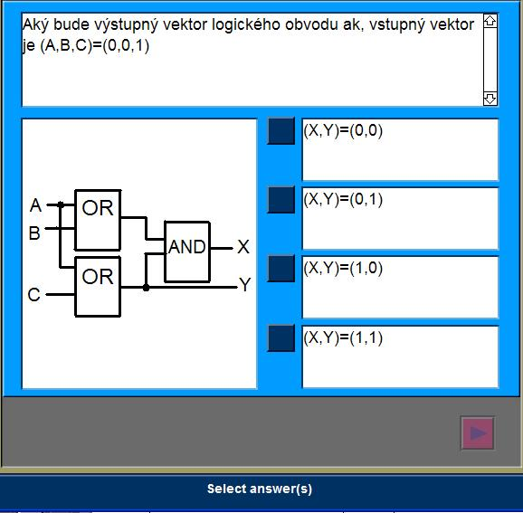 | 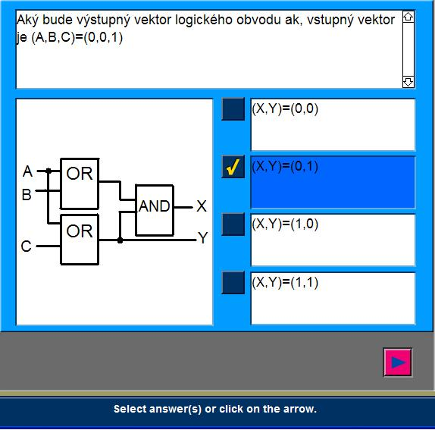
Poradie | 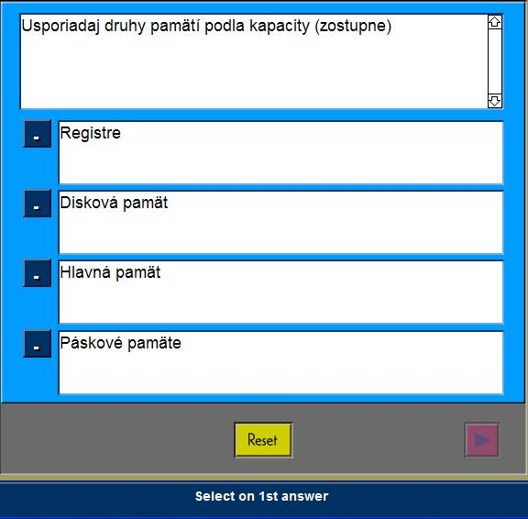 | 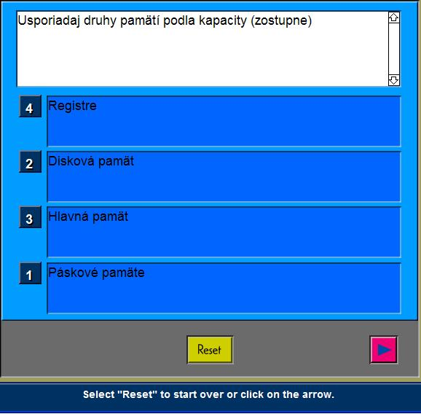
Kategórie | 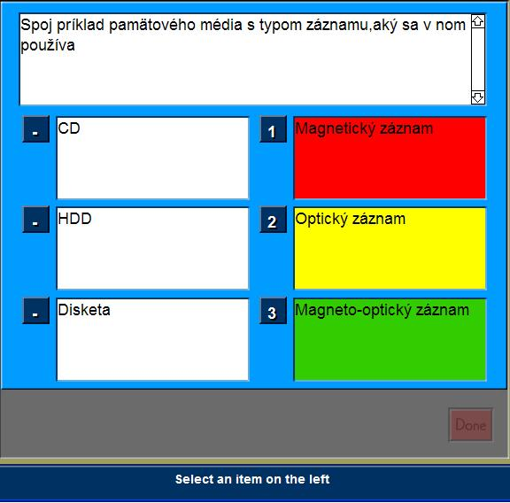 | 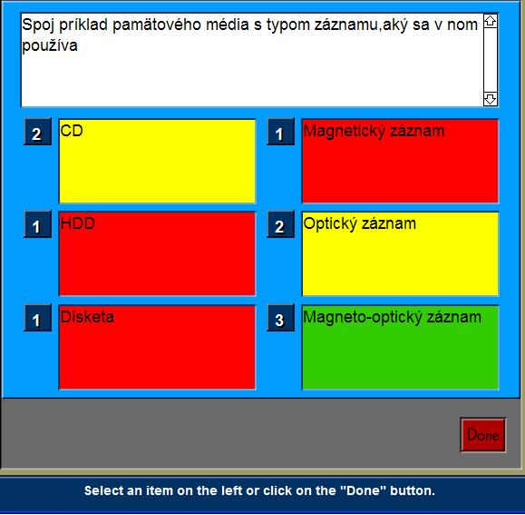
Tab. 2: Ukážka niektorých druhov otázok používaných v e-learning, vytvorených v programe Quiz Factory 2 Creator

E-learning systém

Z pohľadu funkcionality
Na obrázku č.1 je zachytený všeobecný konceptuálny model e-learningového systému z pohľadu funkcionality. Model opisuje funkciu jednotlivých komponentov systému a tiež zachytáva ich vzájomné vzťahy.

úložisko obsahu a
ponukový katalóg

správa profilu študenta

ponuka
cieľ

vzdelávací
objekt
plán
ponuka
cieľ
register
info

vzdelávací
objekt
register
info
vzdelávací
objekt

akcia

záznam o akcii
vzdelávacia
ponuka
akcia
nástroje na tvorbu obsahu
nástroje na kompletizáciu obsahu
správa
katalógu
plánovač
výuky
registrácia
študenta
doručovateľské prostredie
prostredie podporujúce spoluprácu
mechanizmy na testovanie a hodnotenie
register info
hodnotenie
register
info
výsledok
register
info

Obr.1: Funkčný model e-learning systému podľa www.eduworks.com

Úložisko obsahu a ponukový katalóg
Úložisko obsahu tvorí úložisko vzdelávacích objektov, ktoré je na jednej strane prístupné ľuďom a systémom, pri vytváraní obsahu a na druhej strane ľuďom a systémom, pri používaní obsahu. Na to, aby mohli byť rôzne dáta využívané rôznymi komponentmi systému alebo dokonca rôznymi systémami, musia úložiská obsahu obsahovať opis štruktúry a vlastností jednotlivých objektov. Tieto opisné informácie sa nazývajú metadáta (informácia o informácií), presnejšie metadata vzdelávacích objektov. Obsah v úložiskách môže mať mnoho podôb: text, grafika, fotky, animácie, simulácie, audio, video. V rámci úložísk obsahu môže systém poskytovať funkcie umožnujúce import a export objektov v úložiskách, tieto funkcie sú potrebné pri distribúcii objektov resp. balíka objektov v rámci systémov, môžu byť tiež považované za časť správy obsahu.
Ponuka, je vo vzdelávaní definovaná ako obsah, ktorý je zhromaždený do vzdelávacieho balíka (ideálne obsahuje aj prvky obsahu), ktorý je potom k dispozícii pre študujúceho ako celok. Ponukový katalóg je špeciálny prípad úložiska, ktorý obsahuje ponuky. Môže spájať tieto ponuky s vzdelávacími postupom, ktorý vedie k získaniu stupňa vzdelania.

Nástroje na tvorbu obsahu
Nástroje na tvorbu obsahu umožňujú expertom a vývojárom vytváranie a modifikáciu obsahu vzdelávacích objektov. Na to, aby mohli byť vzdelávacie materiály znovu použité a nemuseli sa vytvárať materiály stále nové, sa vyžaduje od dodávateľov obsahu a prvkov obsahu, vývojárov kurzu, aby poskytli vhodný metadata opis existujúcim vzdelávacím objektom. V ideálnom e-learningovom systéme sú nástroje na tvorbu obsahu priamo súčasťou úložísk obsahu a umožňujú tvorcom obsahu jednoduchou formou vytvárať vzdelávacie objekty. Ideálny e-learningový systém podporuje aj automatizovanú tvorbu metadát o vytvorených vzdelávacích objektoch.

Nástroje na kompletizáciu obsahu
Nástroje na kompletizáciu obsahu umožňujú spájanie vzdelávacích objektov do jednotného vzdelávacieho modulu, spolu s nadefinovaním vzťahov medzi objektami a prvkami dopĺňajúcimi obsah. Niekedy sú tieto nástroje súčasťou nástrojov na vytváranie obsahu. Môžu podporovať vytváranie a aplikáciu obsahových šablón, ktoré slúžia ako základ pre kompletizáciu obsahu. Umožňujú rozdelenie lekcie na viaceré časti: úvod, vysvetlenie, príklady, test. Tieto nástroje tiež umožňujú prepojenia s ďalšími komponentmi, ako sú chat, asynchrónne diskusné fóra, synchrónne akcie.

Správa katalógu
Správa katalógu je proces na definovanie výuky, ktorá bude ponúknutá ďalej na stanovenie vzdelávacieho plánu, na naplánovanie zdrojov potrebných pri distribúcii, stanovenie obchodných procesov pre registráciu študentov do jednotlivých ponúk a sprístupnenie ponukového katalógu študentom. Komponenty správy katalógu tvoria obyčajne rozhranie umožňujúce autorizovaným užívateľom sprístupniť výuku alebo nastaviť prístupové práva.

Správa profilu študenta
Základ výuky tvoria študenti a preto je potrebné, aby e-learningové systémy uchovávali informácie o študentoch. Takéto informácie zväčša obsahujú: osobné dáta, osobný študijný plán, históriu výuky, dosiahnuté certifikáty a stupne znalostí a stav vo vzdelávacom procese (dosiahnuté výsledky). Celkovo tieto informácie tvoria profil študenta a e-learning systémy vyžadujú komponentu, ktorá je schopná tento profil meniť. Správa profilu študenta poskytuje informácie aj iným komponentom, prípadne ich mení na základe informácií od nich.

Plánovač výuky
V závislosti od organizačného kontextu, výuka môže byť naplánovaná samotným študentom, vyučujúcim asistentom alebo administrátorom študijného programu.
Bežnými elementmi plánovania sú:
- určenie cieľa výuky. Aký stupeň, certifikát, kvalifikáciu, množinu poznatkov môže študent dosiahnuť.
- stanovenie existujúceho stupňa znalostí študenta. To môže byť dosiahnuté pomocou vstupného testu, vyhodnotením predošlých výsledkov.
- ohodnotenie existujúceho stupňa znalostí študenta v závislosti od cieľa výuky.
- vytvorenie vzdelávacieho plánu pre študenta, na základe vzdelávacích ponúk.

Plánovanie výuky vyžaduje prístup k ponukám a možným vzdelávacím postupom v ponukovom katalógu a k informáciám o študentovi z úložiska profilu študenta. Vzdelávacie plány by mali byť viditeľné ako hlavná časť profilu študenta a aktualizované počas priebehu výuky.

Registrácia študenta
Komponenta registrácie študenta poskytuje užívateľom s príslušnými právami prístup k vzdelávacím ponukám a spravovanie súvisiacich procesov. Prístup študujúceho k študijným materiálom môže byť obmedzený na základe viacerých kritérií. Bežnými obmedzeniami sú napríklad podmienka úspešného zvládnutia predchádzajúcich vzdelávacích celkov, iným obmedzením je obmedzenie časom (v prípade testov) alebo v komerčných vzdelávacích systémoch je prístup k materiálom podmienený napríklad zaplatením poplatkov.

Doručovateľské prostredie
Doručovateľské prostredie zabepečuje študentom prístup k vzdelávaciemu obsahu a ostatným komponentom vzdelávacieho prostredia ako sú chat, diskusné fóra a iné interaktívne a komunikačné prvky. Ak sa jedná o výuku vedenú inštruktorom, prostredie tiež poskytuje nástroje pre inštruktorov. Zabezpečuje navigáciu v rámci obsahu, niekedy pod kontrolou študenta, niekedy inštruktora, inokedy pod kontrolou doručovateľského systému. Všetky platné pravidlá a vzťahy medzi jednotlivými ponukami sú definované pri kompletizácií obsahu. Komponenty doručovateľského prostredia môžu zahŕňať:
- prostredie pre synchrónnu komunikáciu ako sú chat, whiteboards audio a video konferencie
- prostredie pre asynchrónnu komunikáciu ako je diskusné fórum
- samostatné prvky (multimediálne prezentácie)
- doručenie a vyhodnotenie testovacích prvkov
- adaptívnu navigáciu, v závislosti od výsledkov hodnotenia

Dáta, vyjadrujúce aktivitu študenta a stav vo vzdelávacom procese, môžu byť vrátené späť do profilu študenta. Dôležitou funkciou, ktorú by malo doručovateľské prostredie poskytovať, je možnosť doručenia vzdelávacích materiálov vo forme vhodnej pre tzv. „offline“ vzdelávanie (prístup k materiálom bez spojenia s e-learningovým systémom). Profil študenta môže tiež poskytovať informácie o prístupnosti, ktoré môžu byť použité pri rôznych doručovacích metódach pre študenta.

Prostredie podporujúce spoluprácu
Niektoré e-learningové doručovateľské systémy sú postavené na synchrónnom doručovaní a spolupráci. Nazývajú sa virtuálne učebne, pretože sa snažia o transformáciu fyzického prostredia učebne a interakcií pri vzdelávaní, do online podoby. Takéto systémy sa do značnej miery líšia od klasických kurzov poskytujúcich prostredníctvom počítačových sietí. Veľké množstvo vzdelávacích materiálov, ktoré je dostupné, má neformálny charakter. Môže obsahovať udalosti, ktoré nie je možné zachytiť a zaznamenať. Neformálne učenie je často podporované tým istým prostredím, podporujúcim spoluprácu a nástrojmi na tvorbu obsahu ako formálne učenie. Mnoho prostredí podporujúcich spoluprácu obsahujú schopnosť vyjadriť audio, video a iný obsah spojený s neformálnymi akciami. Takto sa vytvárajú nové vzdelávacie objekty, ktoré môžu byť uchovávané v úložisku obsahu.

Mechanizmy na testovanie a hodnotenie
Hodnotiace a testovacie prvky môžu byť spojené so vzdelávacím obsahom a doručované s ním alebo môže byť spravované samostatným procesom. V obidvoch prípadoch tvoria podstatné komponenty vzdelávacieho systému a uchovávanie, výber, doručovanie, je vždy spravované nezávislou komponentou. Hodnotiace mechanizmy obyčajne obsahujú aj funkcie na vytváranie hodnotiacich prvkov, prípadne na vytváranie množín prvkov, z ktorých sú jednotlivé prvky vyberané. Proces výberu môže prebiehať ako náhodný výber otázok na základe kritérií alebo adaptívny výber otázok na základe predošlých odpovedí.

Z pohľadu procesov
V každom e-learningovom systéme je možné identifikovať niekoľko základných procesov, ktoré sa podieľajú na procese vzdelávania. Na najvyššej úrovni abstrakcie je možné e-learningový systém popísať referenčným modelom IEEE LTSA 1484, zachyteným na obrázku č.2.

Obr.2: Abstraktný procesný model vzdelávacieho systému, podľa IEEE LTSA 1484

Ovály na obrázku č.2 predstavujú procesy a obdĺžniky reprezentujú úložiská údajov. LTSA procesný model popisuje vzťahy medzi procesmi podieľajúcimi sa na spracovaní vzdelávacieho obsahu, ale nezachytáva proces tvorby a správy vzdelávacích materiálov. Dôležitou vlastnosťou LTSA architektúry je, že rozpoznáva kľúčovú úlohu spätnej väzby, zaradenej vo vzdelávaní a dôležitú úlohu lektora v nej. Kľúčovou úlohou lektora v tomto modeli je rozhodnúť, ktorý vzdelávací materiál bude doručený ako ďalší, ale nie je obsiahnutá žiadna špecifikácia popisujúca, ako by mal byť tento materiál organizovaný.

Rozdelenie e-learningových systémov

Jednotlivé funkcie e-learningového systému môžu byť reprezentované samostatnými nezávislými komponentami alebo eLearnigovými subsytémamy.
Na základe požadovanej funkcionality je možné e-learningové systémy rozdeliť do nasledujúcich kategórií.
- Systémy na správu výučby (Learning Management System - LMS)
- Systémy na správu kurzov (Course Management Systems - CMS)
- Vzdelávacie portály (Learning Portals)
- Systémy na správu výučbového obsahu (Learning Content Management System - LCMS)
- Systémy na tvorbu a kompletizáciu obsahu (Authoring tools and assembly tools)
- Virtuálne učebne (Virtual Classrooms)

LMS (Learning Management System)
Tento pojem sa v súvislosti s e-learningom často nahrádza aj pojmom „riadiaci systém“. Základnou podstatou LMS je organizovať a riadiť vyučovací proces a kompetencie v ňom. Konkrétne LMS systémy sa môžu v závislosti od rôznych dodávateľov dosť odlišovať v poskytovanej funkcionalite, nájdeme tam od jednoduchých elektronických kurzov až po komplexné systémy zabezpečujúce celý proces výučby.
V minulosti sa na webových stránkach publikovali iba jednotlivé študijné materiály a komunikácia medzi študentom a tútorom prebiehala pomocou e-mailu. V súčasnosti má študent pomocou LMS vlastné virtuálne študijné prostredie, v ktorom sa nachádzajú jednak kurzy, testy, ale i pokyny k štúdiu. Taktiež sa môže zúčastniť diskusných fór k jednotlivým témam, či konzultovať niektoré nejasné časti učebnej látky veľmi podobným spôsobom, akoby sa nachádzal v skutočnej triede.

Vlastnosti LMS:
- Riadenie a evidencia typov výučby, od elektronických asynchrónnych kurzov, cez virtuálne triedy až po klasickú výučbu v triedach.
- Centrálny katalóg všetkých vzdelávacích akcii (elektronické kurzy, virtuálne triedy - videokonferencie, učebne, externá výučba), registračné procesy, správu zdrojov a financie s tým spojené.
- Modelovanie organizácie a kompetencií, evidovanie dosiahnutých individuálnych zručností.
- Sprístupňovanie vzdelávacích akcií, sledovanie aktivít jednotlivých používateľov, od súhrnov až po detaily. Reportovanie všetkých typov výukových aktivít spoločne aj jednotlivo.
- Bohatú sadu synchrónnych a asynchrónnych komunikačných kanálov medzi študentmi, lektormi a manažérmi vzdelávania. Prostriedky pre výmenu, zachytávanie a zdieľanie informácií a zručností.

Príkladom LMS systému môže byť napríklad iniciatíva ECDL- Europen computer driving licence foundation (www.ecdl.com) alebo EBDL- European business driving licence.
Zjednodušene možno povedať, že LMS sa zameriava na kompetencie, vzdelávacie aktivity a logistiku ich dodávania. Nezaoberá sa však procesom vytvárania ich obsahu.

CMS (Content management system)
Môže ísť o redakčné systémy, ktoré požadujú vysoký stupeň aktualizácie údajov. Tieto potom pomáhajú koordinovať priebehy kooperatívneho webovo orientovaného procesu alebo pomáhajú pri vytváraní on-line obsahov. Príkladom CMS sú on-line noviny, informačné portály, firemné portály, intranet, atď.

Vlastnosti CMS:
- Striktné delenie obsahu a formátovania- je v protiklade k statickým html stránkam. U CMS sa obsahy a predlohy ukladajú oddelene. Keď sa zavolá odpovedajúca stránka, dynamicky sa generuje, čo v praxi znamená, že sa do zvolenej predlohy nahrajú zodpovedajúce obsahy.
- Komponent manažment- v CMS sú jednotlivé, autormi dodané obsahy označené metadátami a sú uložené v databáze komponentov. Redaktori môžu následne z týchto komponentov vytvoriť článok, ktorý môžu ihneď publikovať na internete.
- Tok práce- CMS ponúka mechanizmy, ktoré umožňujú definíciu a kontrolu pracovných krokov.

LCMS (Learning Content Management System)
Predstavuje spojenie platforiem LMS a CMS. Platforma LCMS sa zameriava na tvorbu, znovu použitie, dodávanie, riadenie a vylepšovanie obsahu.

Vlastnosti LCMS:
- Tímový proces tvorby obsahu.
- Správu a znovu použitie zdrojov obsahu.
- Dekompozíciu a kompozíciu obsahu na učebné jednotky ľubovolného rozsahu.
- Dodávanie individuálne prispôsobitelných učebných jednotiek koncovým používateľom.
- Detailné sledovanie aktivít používateľov nad učebnými jednotkami.
- Podpora integrácie výučbových stratégií e-learningu.

LCMS poskytuje nástroje pre efektívne vytváranie kurzov. Aby to však bolo možné v praxi zabezpečiť, je potrebné pridržiavať sa určitých štandardov. V súčasnosti sa najväčšie nádeje vkladajú do štandardu SCORM (Sharable Content Object Reference Model).

Systémy na tvorbu a kompletizáciu obsahu
Nástroje na tvorbu obsahu umožňujú vytvárať a modifikovať objekty obsahu. Obvykle sa vyžaduje, aby tieto nástroje ponúkali množstvo funkcií a boli jednoducho ovládateľné a mali by tiež poskytovať štandardné šablóny. Je dôležité, aby tieto nástroje umožňovali editovať predtým vytvorený obsah, aby bola jednoduchá aktualizácia. Dobré e-learningové systémy by mali mať hladko prepojený systém na tvorbu obsahu s úložiskom údajov.
Nástroje na kompletizáciu obsahu slúžia na prepojenie objektov do ucelených modulov. Kompletizácia obsahu sa niekedy vykonáva pomocou iného nástroja, ako je nástroj na tvorbu obsahu. Mnohé nástroje na tvorbu obsahu umožňujú obsah aj kompletizovať.

Systémy na tvorbu obsahu rozdeľujeme na:
- Nástroje navrhnuté konkrétne na tvorbu obsahu- tieto sú buď súčasťou produktov LCMS alebo sú to univerzálne nástroje (napr. Trivantis Lectora Publisher).
- Doplnkové nástroje, ktoré umožňujú tiež tvorbu výukových materiálov- patrí medzi ne napríklad Macromedia Flash.
- Nástroje, ktoré umožňujú tvorbu výukových materiálov s použitím štandardných prezentačných a textových editorov- niektoré e-learningové produkty pridávajú makrá napríklad do MS Wordu a Powerpointu, prípadne sa dokumenty vytvárajú pomocou špeciálne vytvorených šablón.

Štandardy v oblasti e-learning

Rovnako ako v mnohých iných oblastiach, aj v oblasti e-learningu existujú štandardy schválené štandardizačnými organizáciami. Tieto štandardy, prípadne odporúčania sa uplatňujú predovšetkým v oblasti:
- Vytvárania elektronických kurzov.
- Komunikácie medzi systémom riadenia vyučovania(LMS) a samotnými kurzami.
- Znovupoužitia už vytvorených častí kurzov.
- Zvyšovania kompatibility medzi ostatnými eLerningovými riešeniami.

Podrobnejší prehľad štandardov
AICC (Industry Computers Based Training Committee)
Je medzinárodná asociácia pre školenie technologických špecialistov, ktorá bola založená za účelom štandardizácie technických manuálov pre výrobcov lietadiel. Štandard AICC pokrýva celkom 9 dôležitých oblastí a to od vzdelávacích blokov až po LMS.

Ciele AICC:
- Vypomáhať leteckým technikom pri vývoji smerníc, ktoré presadzujú ekonomickú a efektívnu implementáciu počítačom riadených školení.
- Vyvíjať smernice a odporúčania pre umožnenie vzájomnej interoperability.
- Poskytovať otvorené fórum pre diskusie zamerané na CBT a iné školiace technológie.

ADL (Advanced Distributed Learning Initiative)
Je americká vládna organizácia, zodpovedná za vytvorenie normy SCORM (Sharable Content Object Reference Model). Táto norma bola vytvorená za účelom prepojenia jednotlivých vládnych tréningových programov. Výsledkom je veľký súbor noriem, ktoré detailne popisujú jednotlivé časti e-learningu. Rozsiahlosť normy je daná aj tým, že má v sebe implementované už aj existujúce normy, ako napríklad AICC či IMS.

IEEE (Institute of Electical and Electronics Engineers)
Je to najväčšia profesná a štandardizujúca organizácia na svete, ktorá bola založená v roku 1884. Jej aktivity okrem prípravy konferencií a vydávania odborných časopisov zahŕňajú aj prípravy a vydávanie komunikačných a sieťových štandardov. Pre počítačové siete má najväčší význam štandardizačný orgán IEEE 802, založený vo februári 1980. Pre jednotlivé oblasti sú potom vytvorené špeciálne pracovné skupiny.

IMS (Instructional Management System Global Learning Consortium)
Je konzorcium členov vzdelávacích, komerčných a vládnych organizácií. Ich základným cieľom bolo vytvoriť normu, ktorá by uľahčila e-learningové aktivity prebiehajúce v on-line režime. Preto sa táto norma zameriava predovšetkým na identifikáciu a popis obsahu e-learningu. Jej ďalším účelom je manažovanie informácií o študujúcich a ich výmena medzi rôznymi aplikáciami LMS. IMS rovnako ako SCORM vychádza z jazyka XML. LRN (Microsoft Learning Resource Interchange) bola prvá komerčná implementácia IMS. Táto norma plne využívala popis pomocou jazyka XML pre obsah kurzu. Tento popis ďalej dovoľuje ľahko vyvíjať kurzy, ktoré budú medzi sebou kompatibilné.

IMS má dva kľúčové ciele:
- Definovanie technických špecifikácií pre vzájomnú spoluprácu aplikácií a služieb na úrovni distribuovaného vzdelávania.
- Celosvetová podpora zapracovania IMS špecifikácií do produktov a služieb. IMS sa usiluje šíriť všeobecné osvojenie špecifikácií, čo by malo umožniť distribuovaným vzdelávacím prostrediam a vzdelávaciemu obsahu od viacerých autorov navzájom spolupracovať.
[2] [3]
Referenčný model SCORM (Sharable Content Object Reference Model)
Jednou zo základných vlastností moderných e-learningových systémov je znovupoužiteľnosť a prenositeľnosť vzdelávacích materiálov. Rozsah znovupoužiteľnosti a prenositeľnosti môže byť definovaný nie len v rámci jednej existujúcej implementácie (jedného systému), ale v ideálnom prípade by mal byť definovaný medzi rôznymi implementáciami e-learningového systému. Takýto stupeň interoperability medzi rôznymi systémami je možné dosiahnuť len za predpokladu dodržania spoločných štandardov. Jedným z platných štandardov týkajúcich sa práve spomínanej interoperability, je štandard SCORM .
Základným stavebným blokom systému založenom na štandarde SCORM je LMS (systém na správu vzdelávania) a základnou obsahovou entitou sú SCO (sharable content object)[4].

SCO – zdielaný objekt obsahu
Je samostatný celok pozostávajúci z častí reprezentovanými učebnými materiálmi. Štruktúrou je SCO kompatibilný so špecifikáciou IMS Content Packaging rozšírenou o podporu komunikačného rozhrania SCORM API, ktoré musí každý SCO dodržiavať. SCO je najmenšia prenositeľná jednotka v rámci systémov vyhovujúcim SCORM. Jeden SCO môže predstavovať napríklad test v rámci kurzu. Aby mohli byť prvky obsahu a výukové objekty dostupné pre vyhľadávanie, musia obsahovať vlastné metadáta.
Na reprezentáciu väčších celkov sú v špecifikácii SCORM definované pravidlá na zlučovanie viacerých SCO do jedného samostatného celku. Tento celok môže predstavovať napríklad jeden celý kurz alebo jeho časť .
Hlavnou úlohou LMS v systéme vyhovujúcom štandardu SCORM je vyhľadať zdieľané balíky obsahu a rozhodnúť komu a kedy ktorý balík doručiť. LMS v prípade SCORM je rozšírený o podporu komunikačného rozhrania SCORM a nástroje na prácu s SCO.
Blokový model takéhoto systému je zachytený na obrázku č. 3.
Obr.3: Blokový model architektúry systému podľa štandardu SCORM

Existujúce riešenia pre LMS/LCMS

Tutor 2000 (Kontis s.r.o., Tutor2000.com)
Systém Tutor2000 slúži na komplexné zaistenie riadenia a vyhodnocovanie elektronických kurzov. Riadi a vyhodnocuje e-learningové kurzy a ponúka širokú škálu prostriedkov pre komunikáciu a spoluprácu študentov a lektorov.
Podpora AICC štandardu umožňuje spravovať kurzy, vyrobené v nástrojoch popredných svetových dodávateľov vývojových nástrojov pre tvorbu kurzov, ako sú Click2learn.com, NETg, SkillSoft, SmartForce.com či Macromedia. Použité technológie, ako MS SQL Server, MSDE, Oracle a MTS, umožňujú rast systému s rastom potrieb organizácie. Systém je možné nielen kúpiť, ale je možné využívať ho aj prenajatý, či formou plného outsourcingu. Systém je možné plne integrovať so štandardmi a ďalšími systémami u zákazníka, ako je napríklad SAP R/3.

Súčasti produktu Tutor2000
Produkt Tutor2000 sa skladá z niekoľkých integrovaných súčastí, ktoré poskytujú široké možnosti využitia:

- Tutor2000 Student
Študentské rozhranie systému, ktoré umožňuje študentom okamžitý prístup k prideleným kurzom, katalógu kurzov, novinkám či identifikačným informáciám. Obsahuje informácie o kurzoch, ako sú: čas trvania, obsah, čas strávený pri štúdiu či počet dosiahnutých bodov. Kurzy je možné z tohto rozhrania spúšťať a vracať sa v kurzoch do miest, kde študent skončil. Prostredníctvom rozhrania môže tiež študent off-line aj on-line komunikovať s inými študentmi alebo lektormi.

- Tutor2000 Administrator
Správcovské rozhranie umožňuje oprávneným osobám efektívne zadávať študentov, kurzy, vytvárať hierarchickú štruktúru organizácií a kurzov, prideľovať jednotlivým skupinám študentov požadované kurzy, sledovať aktivity jednotlivých študentov a vyhodnocovať údaje o jednotlivých kurzoch a študentoch. Tiež je možné definovať podmienené riadenie výučby, importovať kurzy a organizačnú štruktúru z iných systémov, tlačiť požadované zostavy, či zakladať diskusné skupiny nad kurzami a skupinami a komunikovať so študentmi.

- Tutor2000 Tester
Toto rozhranie umožňuje oprávneným osobám definovať neobmedzené množstvo otázok viacerých typov a tieto otázky kategorizovať do okruhov otázok. Ďalej je tu možné definovať predpisy, podľa ktorých sa budú automaticky generovať testy. V predpise je možné test rozdeliť na neobmedzené množstvo blokov, každý blok definuje okruh otázok, z ktorého otázky čerpá a ako ich čerpá (všetky otázky z okruhu, X otázok, náhodné či konkrétne otázky), ďalej je možné v bloku určovať špecifické správanie a prístupnosť ovládacích elementov. Stlačením jediného tlačidla systém vygeneruje test požadovaných vlastností, ktoré sa automaticky zobrazia v správcovskom rozhraní, odkiaľ ho je možné prideliť požadovaným užívateľom.

- Tutor2000 Messenger
Toto rozhranie slúži k plnej automatizácií rozposielania elektronickej pošty pre jednotlivé udalosti v systéme. Pomocou široko parametrizovateľných vzorov hlásení sa definuje, čo a ako sa hlási pri jednotlivých udalostiach. Systém potom automaticky rozposiela zodpovedným osobám elektronickú poštu, keď napr. študent dokončí lekciu, správca priradí skupine výučbu, atď.

- Tutor2000 Reporter
Toto rozhranie slúži ku komplexnému vytváraniu správ a analýz v systéme. Správy vytvárané na základe SQL je možné široko parametrizovať a prenášať do nástrojov MS Office, prípadne tlačiť.

- Tutor2000 Conference
Toto rozhranie slúži pre organizovanie rôznych typov synchrónnej výučby, ako sú videokonferencie, prepojovanie viacerých účastníkov pomocou zvuku, obrazu a chatu, zaznamenávanie obrazu a zvuku, zdieľanie objektov a pod.
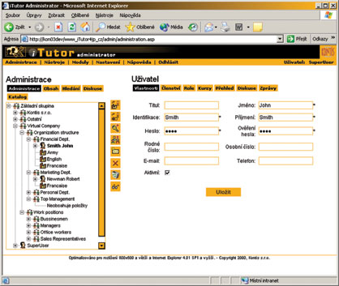
Obr. 4: Tutor2000, Administrator

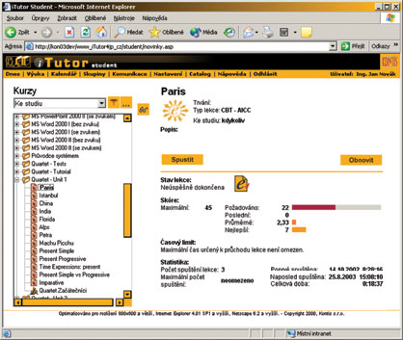
Obr. 5: Tutor2000, Student
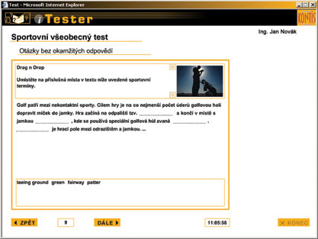
Obr. 6: Tutor2000, Tester

SITOS™
SITOS® LMS je sieťovou aplikáciou pre administráciu výukových kontentov, ktorá umožňuje vzájomnú komunikáciu medzi študujúcim a lektormi za pomoci ľubovoľného internetového prehliadača. Ide o flexibilný modulárny systém s multijazyčnou podporou. Okrem štandardného prístupu ku kurzom a lekciám obsahuje aj funkcie pre e-commerce, ako je registrácia kurzov, nákupný košík a možnosť platby prostredníctvom Internetu.

Definovanie práv používateľa
Postavenie a oprávnenie jednotlivca je určené prostredníctvom dvoch rovín:

root lms
kurz A
kurzy B
KURZ A1
KURZ A2
Lekcia
Lekcia
Lekcia
Lekcia
Lekcia
Lekcia
Používateľská
Skupina A
Používateľská
Skupina B
Používateľská
Skupina C
Administrátor
Tútor
Tútor
Študent
Študent
Rola
Používateľské skupiny
Výukový objekt skupiny
Používateľ
kurz AB
Obr. 7: Prístupy k SITOS-u

- Rola: predstavuje rovinu konkrétnych právomocí, ktoré sa definujú pre jednotlivé formuláre a moduly. Medzi takéto práva patrí:
  - čítať: umožňuje čítať položky z modulu
  - čítať vlastný: umožňuje čítať iba tie položky z modulu, ktoré sám pridal
  - nový: umožňuje pridať novú položku (riadok)
  - zmeniť: editovať položku
  - zmeniť vlastný: editovať iba tie položky z modulu, ktoré sám pridal
  - zmazať: vymazať položku
  - zmazať vlastný: vymazať iba tie položky z modulu, ktoré sám pridal
  - import: ak je pre modul definovaný import (csv, xml), sprístupní ho
  - export: ak je pre modul definovaný export (csv, xml), sprístupní ho
  - admin.právo: ruší obmedzenia pre bežného užívateľa (napr. pri mazaní)
  - stiahnuť: umožňuje uložiť dáta na lokálnom disku
  - komentár: umožňuje pridať komentár

Jednotlivé moduly nemusia obsahovať všetky uvedené varianty. Zoznam právomocí sa líši od konkrétnych prípadov. Prostredie umožňuje aj zakázanie celého modulu. V systéme sú preddefinované dve role - anonym a používateľ. Ak nie je nastavené inak, tak pri vytváraní novej osoby, sa jej rola štandardne nastaví na používateľa. Rola anonym sa uplatňuje na všetky neprihlásené osoby. Všetky už spomenuté nastavenia môžeme potlačiť, ak nastavíme používateľa ako systémového administrátora.

- používateľská skupina: umožní zoskupiť ľudí sledujúcich jeden cieľ, to však neznamená, že musí ísť o koherentnú skupinu. Prostredie podporuje stromovú štruktúru. Funkcia dedičnosti nám uľahčuje prácu s novými podskupinami.

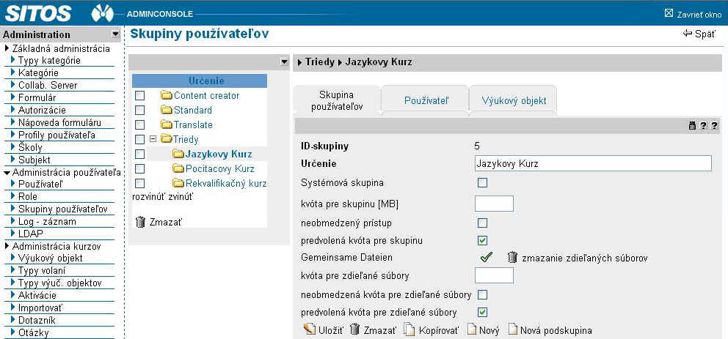
Obr. 8: SITOS skupina používateľov

Definovanie a správa výukových objektov
Vytvorený výukový objekt môžeme sprístupniť používateľom niekoľkými spôsobmi. Tým najrýchlejším bude použiť nástroje Importu. Systém podporuje import jednak z vlastného nástroja „Conetent Creator v2.10“,
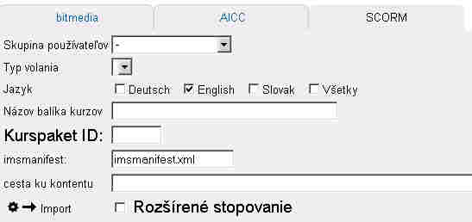
Obr. 9: SITOS Import Scorm
ale aj zo štandardov AICC a SCORM v1.2. Takýmto spôsobom môžeme preniesť už kompletnú štruktúru kurzov a lekcií. Ak budeme pracovať s externými zdrojmi alebo si chceme vytvoriť vlastnú hierarchiu, môžeme použiť sadu nástrojov na administráciu kurzov.

Konto používateľa
Slúži na personalizovanie systému. Používateľ si môže zvoliť jazyk prostredia, štýl tlačidiel, typ úvodnej stránky, atď. Okrem toho si môže zmeniť osobné údaje, ako je e-mail či prihlasovacie heslo.

Opis rozhrania administrátora
Základná administrácia
Collab. Server:
V prípade, že sa pre on-line komunikáciu využíva externý server, je nutné zadefinovať jeho parametre. Podľa potreby je možné zadefinovať niekoľko serverov pre každý typ komunikácie

Autorizácie:
Pomocou tohto nástroja sa dá spravovať prístup všetkých typov používateľov (rolý) k modulom a formulárom SITOS-u.

Formulár:
K použitiu tejto funkcie je nutná čiastočná znalosť kódu. Značne zjednodušuje prácu pri vytváraní nových formulárov a pri vkladaní nápovedy (pomoc) do formulárov.

Nápoveda formuláru:
Umožňuje pripojenie nápovedy pre každý formulár s ohľadom na jazykovú lokalizáciu. Obsah nápovedy musí byť v podobe html súboru.

Profily používateľa:
Poskytuje detailné informácie o používateľoch, zobrazenie nie je zaťažené informáciami o používateľských skupinách či roliach. Nástroj predstavuje formu elektronickej vizitky.

Administrácia používateľa
Používateľ:
Je nástroj na správu používateľa. Umožňuje definovať dobu platnosti konta, heslo, spôsob autentifikácie a priradenie používateľa do používateľských skupín. Nástroj podporuje export/import používateľov (aj s používateľskými skupinami) vo formáte csv a xml.

Role:
Nástroj umožňuje definovať nový typ používateľa. Práca s týmto nástrojom je potom identická ako s nástrojom Autorizácie.

Log – záznam:
Nástroj sprístupní informácie o pohybe používateľov po serveri (prihlásenie, odhlásenie, aké úlohy dotyčná osoba vykonávala počas prihlásenia, atď.)

LDAP:
Definovanie LDAP servera.

Administrácia kurzov
Výukový objekt:
Je základnou výukovou jednotkou. Môže predstavovať Lekciu, Kurz či štrukturálne vyšší výukový objekt, definovaný prostredníctvom nástroja.

Typy výukových Objektov:
Systém umožňuje pridať okrem štandardných informácií (a SCORM informačných polí) ku každému výukovému objektu aj chat, fórum, dotazník a koordinátora.

Typy volaní:
Nám určuje, akým spôsobom pristupujeme k výukovým objektom.

Aktivácie:
Umožňuje definovať platnosť vzťahu medzi používateľom (koordinátorom) a výukovým objektom.

Importovať:
Systém podporuje import výukových objektov:
- z Content creatoru spoločnosti Bitmedia
- štandardom AICC
- štandardom SCORM v1.2

Dotazník:
Nástroj, pomocou ktorého môžeme spravovať a vyhodnocovať skupinu otázok. Pôvodne bol určený pre použitie vo výukových objektoch, ale dá sa použiť podľa potreby na ľubovoľnom mieste.

Otázky:
Odpovede môžu mať tvar multi-výberu, jednoduchého výberu, textového poľa.
Portál
Spravodaj
Definuje tématické celky, ide o podobnú funkcionalitu, ako pri hromadnom e-maili, rozdiel je v tom, že v tomto prípade sa môžeme dobrovoľne zapísať k tématickej skupine.

Spravodaj-Správy:
Zaslanie správy jednej zo skupín Spravodaja.

Dátumy:
Umožňuje definovať zoznam dôležitých udalostí a sprístupniť ich skupine používateľov.

Kalendár:
Ide o rovnaké rozhranie ako detail Kalendár v kapitole „používateľské rozhranie“.

Aktuality, Mediálne články, Referencie,Protokoly:
Ide o informačné nástroje. Všetky tri poskytujú možnosť zverejniť informáciu kratšieho rozsahu spolu s odkazom na zdroj, s dobou platnosti, s možnosťou priradenia prekladu, so zaradením ku konkrétnej používateľskej skupine, atď. Mierne sa líšia štruktúrou spracovávaných informácií (napríklad Mediálne články obsahujú navyše položku Úvod), ale hlavne spôsobom nasadenia. Aktuality sa používajú na úvodnej stránke. Protokol bol použitý v jednom konkrétnom projekte, len aby sa oddelila štruktúra zdieľaných informácií.

Úlohy:
Ide o rovnaké rozhranie ako v kapitole „používateľské rozhranie“.

Hlasovanie:
Umožňuje zadefinovať otázky a odpovede hlasovania. Systém náhodne vyberie jednu otázku pri každom zobrazení stránky.

FAQ:
Umožňuje zadefinovať a štrukturovať FAQ (často položené otázky).

Knihy návštev:
Tento nástroj umožňuje pridať a štrukturovať odkazy v knihe návštev.

Glosár:
Pomocou tohto nástroja môžeme vytvoriť tématické výkladové slovníky (napr. IT pojmov, ekonomických pojmov, atď.).

Chat:
Je nástrojom na on-line komunikáciu, predchodca dnešných IM.V súčasnosti systém podporuje okrem klasického chatu pomocou IRC servera aj tzv. DBchat (databázový), kde rozhranie nevyužíva IRC server, ale ukladá všetky informácie priamo do databázy.

Fórum:
Je nástrojom na off-line komunikáciu. V súčasnosti systém podporuje okrem klasického Fóra pomocou NNTP servera aj tzv. DBfórum (databázové), kde rozhranie nevyužíva NNTP server, ale ukladá všetky informácie priamo do databázy. Tento nástroj umožňuje pridávať a modifikovať jednotlivé fóra.

Štatistika

Štandard:
Štatistika je nástroj na spätnú kontrolu. Dáva prehľad o tom, kto, koľko, kedy a s akým výsledkom absolvoval konkrétny výukový objekt.

Aktívni používatelia:
Dáva nám prehľad o štruktúre používateľov (roliach) a oblastiach, kam pristupujú.

Začiatok kurzu:
Ide o štatistický nástroj so zabudovaným filtrom, ktorý nám dáva prehľad o používateľovi podľa zadného časového rozpätia.

On-line používatelia:
Zobrazí používateľov aktuálne pripojených k serveru (podľa potreby ich administrátor môže odhlásiť).

Vymazať dáta:
Odstráni záznamy o používateľovi, skupine, výukovom kurze.

Výhody
Pod pojmom flexibilita a modulárnosť máme na mysli nezávislosť systému na:
- databáze: podporuje MySql, MsSql, Oracle
- operačnom systéme: systém je postavený na jazykoch PHP a JavaScript, ktoré sú plne podporované OS Windows a všetkými platformami systému Unix
- štruktúre používateľov: dômyselný systém definícií používateľských skupín a rôznych úrovní práv nad jednotlivými modulmi umožňuje vytvorenie širokej škály používateľov
- používateľskom rozhraní: grafické rozhranie sa môže veľmi ľahko a rýchlo vymeniť zmenou templaytu a príslušných skinov
- jazyku: v súčasnosti podporuje nemecký, anglický a slovenský jazyk. V blízkej budúcnosti je na pláne i podpora taliančiny

LMS Unifor 2.0 (www.net-university.cz)
LMS Unifor je e-learningový systém najmä pre dištančné vzdelávanie založené na kreditnom systéme. Kurzy sú organizované v štruktúre Kurz -> Modul -> Disciplína -> Stupeň -> Kapitoly textov. Každý kurz sa skladá z jedného alebo viacerých modulov. Pre každý kurz je vytvorená virtuálna trieda, ktorá pozostáva z viacerých študentov a jedného tútora, ktorý virtuálnu triedu spravuje a hodnotí zadania.
Systém umožňuje online testovanie. Testy sa rozdeľujú na skúšobné (tie je možné viackrát opakovať) a plnohodnotné. Po ukončení plnohodnotného testu je užívateľovi automaticky pripísaný určitý počet kreditov.
Hodnotí sa aj na základe zadaní, ktoré sa pomocou systému odosielajú tútorovi. Zadania sa odosielajú buď v požadovanom formáte (doc, xls...) alebo sa pomocou formulára na web stránke vyplní len odpoveď. Zadania sú vyhodnotené tútorom, ktorý pripočíta danému užívateľovi určitý počet kreditov.
Komunikácia prebieha vo forme e-mailu, na ktoré sú užívatelia upozornení po nahlásení do systému. Taktiež sú na viacerých úrovniach štruktúry zaradené message boardy. Je možné komunikovať aj v reálnom čase pomocou chatu.
Systém je možné odkúpiť, prípadne prenajať, pričom je ho možné prevádzkovať buď na vlastnom, alebo výrobcom zabezpečeným serverom.
Podpora AICC štandardu umožňuje spravovať kurzy vyrobené v nástrojoch popredných svetových dodávateľov vývojových nástrojov pre tvorbu kurzov ako sú Click2learn.com, NETg, SkillSoft, SmartForce.com či Macromedia. Použité technológie ako MS SQL Server, MSDE, Oracle a MTS umožňujú rast systému s rastom potrieb organizácie. Systém je možné nielen kúpiť, ale je možné využívať ho aj prenajatý, či formou plného outsourcingu. Systém je možné plne integrovať so štandardami a ďalšími systémami u zákazníka, ako je napríklad SAP R/3.

Súčasti produktu LMS Unifor 2.0
Produkt LMS Unifor sa skladá z nasledovných súčastí:
- Písanie dištančných textov- Pre písanie dištančných textov slúži špeciálna šablóna vytvorená pre aplikáciu MS Word.
- Serverová časť systému- Aplikácia, ktorá komunikuje so serverom Microsoft IIS pre zabezpečenie webového rozhrania. Je prepojená s DBMS systémom MS Visual Foxpro 8.0. Výstupy zo servera sú vo formáte HTML s využitím JavaScriptu a prvkov ActiveX. Vzdialená komunikácia medzi serverom a aplikáciou Tutor prebieha s využitím jazyka XML.
- Desktopová aplikácia Tutor 2.6- Slúži na uľahčenie správy systému. Súčasťou aplikácie je aj prevodník dát z dokumentu Wordu vytvoreného pomocou distančnej šablóny.

Moodle (moodle.org)
Moodle (Modular Object-Oriented Dynamic Learning Environment) je open-source e-learningový systém, šírený pod GNU GPL. Vytvoril ho Martin Dougiamas, bývalý administrátor WebCT (významná firma zaoberajúca sa poskytovaním e-learningových systémov pre vzdelávacie inštitúcie). Moodle sa neustále vyvíja od roku 1999. Súčasná verzia vyšla 1. septembra 2004. Odhaduje sa, že v súčasnosti je Moodle nainštalované na tisíckach systémov po celom svete.
Moodle beží na ľubovoľnom serveri, ktorý podporuje PHP. Dáta sú uložené v jedinej databáze. MySQL a PostgreSQL sú najviac podporované, ale dajú sa použiť aj mnohé iné.

Tútorovi systém umožňuje:
Priradiť úlohu – Môže to byť ľubovoľná inštrukcia žiakom. Výsledkom úlohy môže byť súbor, ktorý žiak odošle tútorovi na hodnotenie. Úlohy môžu byť hodnotené aj žiakmi navzájom.
Hlasovanie – Tútor môže vytvoriť hlasovanie, na ktoré žiaci dávajú odpovede. Hlasovanie môže byť tajné, anonymné alebo verejné.
Diskusné fórum – Okrem diskusií, ktoré sú súčasťou každého kurzu môže učiteľ vytvárať ďalšie diskusné fóra. Príspevky môžu byť tiež hodnotené.
Novinky – slúži ako nástenka, na ktorú môžu učitelia môžu pridávať aktuálne informácie.
Testy – Učiteľ môže pridávať otázky do databázy. Otázky sú zatriedené do rôznych kategórií, z ktorých potom môže vytvárať testy. Sú podporované viaceré druhy odpovedí.
Zdroje – Ľubovoľné učebné materiály vo forme textu, HTML, URL, prípadne ľubovoľného priloženého súboru.
Dotazník – Dotazníky zamerané na zisťovanie postojov žiakov.

Zhodnotenie analýzy

Ako už bolo spomenuté na začiatku tejto kapitoly, cieľom nášho projektu nie je vytváranie nových prístupov, štandardov a riešení v rámci e-learningu, ale práve naopak využívanie už existujúcich poznatkov. Zameriame sa na tvorbu e-learningového systému, hoci napríklad systém viruálnej učebne je efektívnejší (viď tabuľka 1), tak sa jedná o komplexnejší systém, ktorého návrh a tvorba by zabrali podstatne viac času ako máme v predmete Tímový projekt k dispozícií.
Z pohľadu funkcionality budeme vychádzať z obr. č.1 (Funkčný model e-learning systému ). Náš systém sa bude predovšetkým zameriavať na tvorbu a spravovanie obsahu študijných materiálov, preto jadrom nami navrhovaného systému bude e-learningový systém typu CMS, aby bol projekt čo najlepšie použiteľný pre predmet, akým sú napríklad logické systémy, pre ktorý je navrhovaný.
Vytvoríme viacúrovňové používateľské prostredie s minimálne dvoma základnými druhmi používateľov - lektor (administrátor) a študent (bežný používateľ), pričom prvý menovaný má prístup k vytváraniu materiálov a administratíve používateľov a druhý má k dispozícii na použitie vytvorené materiály.
Základným úložiskom informácii bude zrejme databáza a súbory s učebnou látkou, ku ktorým budú pristupovať moduly pre tvorbu obsahu a sprostredkovanie obsahu používateľovi. Medzi uloženými materiálmi bude možné vytvárať rôzne väzby a prepojenia aby bolo umožnené vytvoriť rozsiahlu, aj podmienenú, štruktúru učiva, nie prístupnú ako celok, ale len po konkrétnych častiach. Podrobnejšie si vlastnosti opíšeme v nasledujúcej.

Hrubý návrh

Úlohou kapitoly je ponúknuť podrobný opis riešenia problému. Návrh riešenia pozostáva z opisu jeho jednotlivých častí, ich funkcionality a z opisu štruktúry systému ako celku. Dekompozícia navrhovaného systému až po najnižšiu úroveň umožní jeho následnú kvalitnú implementáciu.

Architektúra systému

Systém sa na prvý pohľad člení na dve logické časti a preto je výhodné, aby každá časť bola navrhnutá a implementovaná oddelene. Mal by spĺňať všetky funkčné požiadavky, ktoré boli uvedené v časti analýza. Pri návrhovaní celého systému budeme postupne dekomponovať úrovne abstrakcie od najvyššej, až na jednotlivé podrobnejšie rozobrané zložky.
Na najvyššej úrovni bude systém založený na klasickom trojvrstvovom modeli, ktorého bloky a ich vzájomné prepojenie sú uvedené na obr. 10.
Obr. 10: Trojvrstvový model systému

Systém predpokladá veľký počet jeho používateľov, široké možnosti štruktúry a previazanosti dokumentov, rôzne prístupové pravidlá a toto všetko škálovateľné a modifikovateľné pre potreby toho, ktorého používateľa. Na tento účel je veľmi vhodná databáza, ktorej sa dajú jednoducho posielať požiadavky prostredníctvom prístupových modulov a elegantne takto získavať informácie, ktoré potrebujeme pre toho-ktorého používateľa. Takto je možné, do istej miery jednoducho, vytvoriť prakticky akúkoľvek štruktúru a väzbu medzi dokumentami a používateľmi systému. Systém potom na základe informácie, získanej z databázy, doplnenej o potrebné dokumenty môže obslúžiť požiadavku zo strany klienta.

Obr. 11: Konceptuálny model systému z hľadiska funkčnosti

Funkčné moduly
Predošlý pohľad, na systém nazeral z pohľadu spolupráce logických častí, ... model zobrazuje funkcie hlavných blokov systému, ktorými sú editovací a prehliadací modul. Obidva sú postavené na trojvrstvovom modeli z obr. 1, ale zabezpečujú dva rôzne druhy prístupu do systému, tak sa s nimi budeme aj osobitne zaoberať. Prepojovacím prostriedkom bude v tomto prípade databáza, v ktorej sú uložené všetky potrebné informácie o dokumentoch, ale aj používateľoch.
Prehliadací modul
Po prihlásení a úspešnej autorizácii používateľa slúži na plnohodnotné prehliadanie učebných materiálov, čiže na pohyb vrámci vymedzeného rozsahu textov. Vykonávať kontrolné otázky a testy v priebehu alebo po ukončení logických častí. Ak na vykonanie, resp. vykonanie s určitou úspešnosťou testu bola uložená podmienka v ďalšom postupe v štúdiu materiálov, po úspešnom zvládnutí testu je používateľovi automaticky povolený podmienený obsah.
Modul takisto zaznamenáva aktivitu každého používateľa, kam pristupoval, aké testy riešil a s akou úspešnosťou, kedy a ako dlho bol prihlásený, prípadne odkiaľ. Všetky tieto informácie budú následne slúžiť na vytváranie štatistík na skvalitňovanie výučbového procesu.

Editovací modul
Umožní oprávnenému používateľovi viacero druhov činností: pracovať s kurzami, resp. predmetmi, ktoré pozostávajú zo zoskupenia učebných materiálov a testov a pracovať s používateľmi.
Práca s kurzami pozostáva v ich vytváraní, modifikovaní, odoberaní a určovaní vlastností jednotlivým kurzov. Kurzy sú vlastne logickým zoskupením vytvorených vzdelávacích materiálov, priradené k dispozícii danému okruhu používateľov – študentov.
Editovací modul musí byť schopný registrovať a odstraňovať používateľov, pridávať a modifikovať ich osobné údaje, modifikovať ich prístupové práva k jednotlivým druhom materiálov, resp. kurzov, či už do preddefinovaných skupín alebo jednotlivo. Umožňuje vytvárať prehľady a štatistiky na základe zozbieraných údajov.
Asi najpodstatnejšou vlastnosťou editovacieho modulu je jeho schopnosť vytvárať rôzne typy učebných materiálov a ohodnocovacích testov, na základe ktorých sa určuje spätná väzba pre používateľa aj tvorcu materiálov o úrovni zvládnutia danej problematiky. Vytvárať väzby medzi dokumentami, ich vzťahy, náväznosti a štruktúru, na základe ktorej sa budú určovať prístupové obmedzenia pre používateľov.

Štruktúra dokumentov

V predošlej časti sme hovorili o funkcionalite systému, ako sa prejavuje navonok a prostredníctvom akých modulov komunikuje. V nasledujúcich riadkoch priblížime už viac krát spomenuté pojmy, ako sú štruktúra a väzby medzi dokumentmi a tak podobne.

Hierarchia dokumentov
Na to, aby bol systém plnohodnotne využiteľný, nestačí len jednotlivé materiály vytvoriť, je potrebné začleniť ich do nejakej hierarchie, vytvoriť náväznosti a obmedzenia pre prístup k jednotlivým z nich.

Oprávnený používateľ má možnosť definovať:
- Náväznosť dokumentov – je to informácia o tom, torý učebný materiál bude logicky nasledovať za iným materiálom. Pomocou náväzností sa vytvára celá štruktúra kurzu, resp. predmetu.
- Podmienenosť dokumentov – prístup ku konkrétnemu materiálu je podmienený preštudovaním iného alebo zvládnutím kontrolného testu. Takto je možné zabezpečiť, aby študent musel dosiahnuť určitú vedomostnú úroveň z danej časti, aby mohol prejsť na ďalšiu.
- Blokovanie dokumentov – pri riešení testov alebo odpovedaní na otázky, nemusí byť vždy vhodné, aby mal používateľ prístup k tým častiam materiálov, ktoré sa priamo týkajú skúšaného učiva, aby sa takto mohlo predísť prípadném opisovaniu a podvádzaniu v teste.

Roly používateľov

Na to, aby bol výučbový systém plne využiteľný, je potrebné mať viacero druhov a úrovní prístupu, pre rôzne privilegovaných používateľov. Nemôže mať kažý prístup k vytváraniu a modifikácii materiálov, aby sa zabránilo znehodnoteniu učebnej látky. Takisto nie je vždy žiadúce, aby každý študent mal prístup ku všetkým materiálom kedykoľvek. Pokiaľ systém obsahuje väčšie množstvo kurzov, tak nie každý študent má všetky kurzy zapísané alebo je vhodné, aby sa používateľ mohol k niektorým častiam dokumentu dostať až po úspešnom preštudovaní predchádzajúcich.
Z predchádzajúcich riadkov sa už pomaly začína rysovať základné rozdelenie používateľov systému na dva hlavné prúdy a to na administrátorov a na bežných používateľov, resp. študentov. To, či jednotliví používatelia majú disjunktné množiny právomocí, alebo bude napríklad konkrétnemu študentovi umožnené modifikovať učebné materiály. Toto závisí od konkrétnej situácie a preto by bolo vhodné, aby bola používateľská úroveň navrhnutá tak, aby bolo možné realizovať ktorúkoľvek alternatívu, bez radikálneho zásahu do systému.

Druhy používateľov systému
Z hľadiska stavby systému je potrebné zaviesť len dva druhy odlišných prístupov. Keďže sa systém delí na dva základné moduly a to na modul editora materiálov a na modul prezerací, z tohto hľadiska je nutné fyzicky oddeliť od seba osoby vytvárajúce materiály a osoby, ktoré si ich budú prezerať, keďže každá z nich bude pristupovať k osobitnému modulu.

Administrátor
Je to osoba, ktorá je zodpovedná za tvorbu a obsah učebných materiálov. Vo veľkej väčšine prípadov pôjde o samotného lektora kurzu. Administrátor má možnosť vytvoriť celú štruktúru a koncepciu vytváraných materiálov, logickú následnosť, previazanosť a podmienenosť dokumentov. Takisto má možnosť nahliadnuť a spravovať agendu študentov, riadiť ich prístup do systému, určovať prístupové práva k jednotlivým materiálom a pristupovať k štatistikám výsledkov testov. V neposlednom rade smie vytvárať samotné učebné materiály a testy na overovanie zvládnutia učebných textov.

Študent
Na rozdiel od administrátora, nemá študent prístup k editoru materiálov a teda je obmedzený len na prezeranie už vytvorených učebných textov. V rámci stanovených obmedzení môže študovať vytvorené materiály a overovať si mieru získaných vedomostí na otázkach a testoch vložených v materiáloch alebo na konci významového celku.

Prípadné ďalšie druhy používateľov sú odvodené zo spomenutých dvoch obmedzením niektorých právomocí, ako napríklad:
- Manažér: Odvodený od adminstrátora, môže spravovať prístup študentov do systému a nazerať na ich štatistiky úspešnosti riešenia otázok a testov, ale napríklad nemá právo pridávať, resp. upravovať študijné materály.
- Lektor: Má plné práva na pridávanie a úpravy študijných materiálov, nemá prístup k administratíve študentov a môže nazerať do štatistík úspešnosti študentov v štúdiu.

3. Zoznam použitých zdrojov
[1] Ing. Václav Pravda, Zkušenosti s využíváním virtuálních tříd, Fenomén e-learningu v současném vzdělávání, sborník příspěvků z konference, Praha 18. 3. 2003
[2] Ing. Peter Lackovič, Integrované virtuálne WEB prostredie pre e-vzdelávanie a kooperatívnu prácu, Diplomová práca
[3] http://www.e-learnmedia.sk
[4] Sharable Content Object Reference Model (SCORM™) Version 1.2, ADL
http://www.adlnet.org
[5] IEEE P1484.1/D7, 2001-03-11 Draft Standard for Learning Technology —
Learning Technology Systems Architecture, http://ieee.ltsc.org/wg1
[6] E-Learning Application Infrastructure, Sun Microsystems, Inc.
http://www.edutools.com
[7] Frank Farance, Joshua Tonkel: Learning Technology Systems Architecture, Draft 5, http://www.edutools.com
[8] E-LEARNING INTEROPERABILITY STANDARDS, Sun Microsystems, Inc.
www.sun.com/products-n-solutions/edu/whitepapers/index.html
[9] Dr. Robby Robson: Context and the Role of Standards in Increasing the Value of Learning Objects , Eduworks Corporation, http://www.eduworks.com
[10] M. Huba, I. Orbánová: Pružné vzdelávanie, STU Bratislava 2001
[11] Kontis Slovakia s.r.o, http://www.kontis.sk/

